Magdalena Mišoňová a holky ze Sokol Veltěž fenomenálně ovládly Mistrovství ČR v cyklokrosu !
Poslední závod úspěšné sezony se konal v královském městě Uničov. Trať letošního Mistrovství ČR nedoznala zásadnějších změn, takže výběh mučivých 27-mi schodů samozřejmě zůstal. Noční déšť trať značně vylepšil směrem do klouzavého a lepivého bahýnka, takže vítězily zkušenosti a trpělivost.
Naprosto neuvěřitelného úspěchu dosáhly závodnice ze Sokola Veltěž, kdy hned pětice se vešla do prvních sedmi v pořadí mistrovského závodu. Magdalena Mišoňová obhájila loňský titul, na druhé místě po vynikajícím výkonu dojela naše Kristýna Zemanová, která tak nechala za sebou její velkou rivalku Kačku Hladíkovou z teamu Ivar-CS. Úspěch našich barev ještě potrhly Natálka Klímová (4.místo), Zuzana Kadlecová (5.místo) a Aneta Novotná (7.místo).
Naprosto fenomenální je úspěch našich holek v celkovém pořadí Českého poháru TOI TOI Cup v cyklokrosu (viz obr. Celkové výsledky – Kadetky). 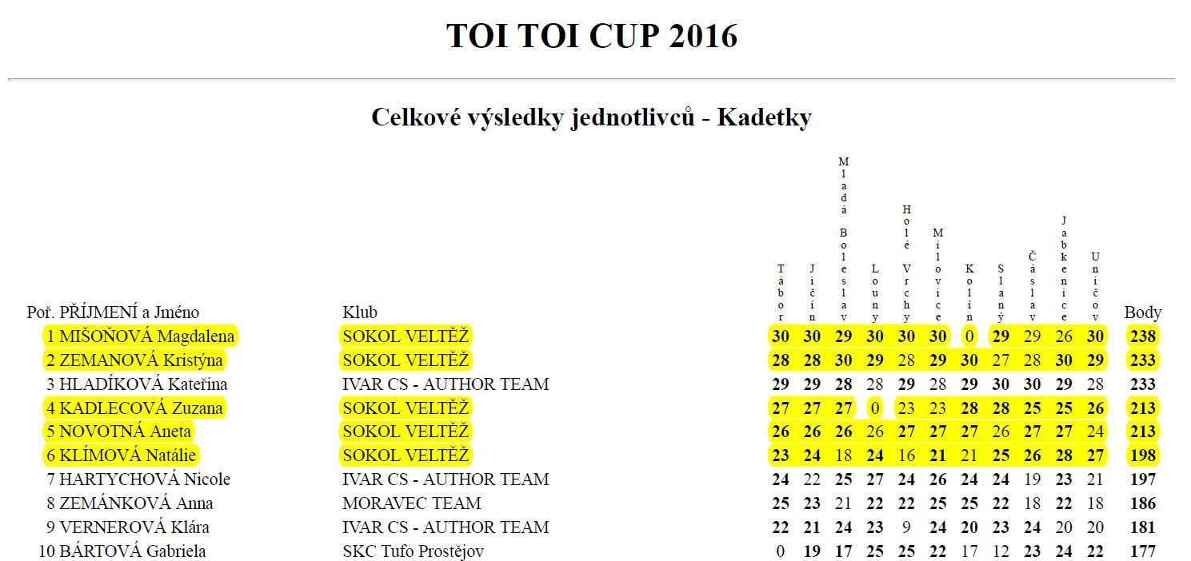
To, že naše děvčata s obrovskou dominancí vyhrála i soutěž družstev, se asi po takovýchto individuálních výsledcích dalo čekat.
Ve světle zlatých odlesků nesmíme zapomenout na naše malé nadějné kluky. Životní závod a pro nejlepší výsledek v sezóně si dojeli Adam Hošek a Prokop Miňovský. A vůbec celkové pořadí kluků také nevypadá špatně, obzvlášť když se většinou jedná o jejich první sezonu na cyklokrosovém kole a patří k věkově mladším závodníkům.
Kluci vybojovali nakonec skvělé 12. místo z 28 týmů!
Tak tedy končí další zlatá sezóna, neboť na tomto místě musíme připomenout galapředstavení a double Zuzany Kadlecové a Anety Novotné na Mistrovství ČR v Cross Country v červenci a také pátá místa Filipa Jecha a Veroniky Mišoňové. Na srpnovém Mistrovství Evropy reprezentovala Českou Republiku hned 3 děvčata z našeho oddílu a nevedla si vůbec špatně. Zuzka přivezla historický bronz, Aneta hodně ceněné 10. místo a Magdalena 17. místo.
Závěrem bychom rádi poděkovali všem sponzorům a partnerům za jejich stabilní podporu, čtenářům za Vaši přízeň a přejeme vám všem úspěšný nový rok 2017 !
Foto:, www.sokolveltez.cz , www.mtersl.rajce.idnes.cz

